Мастер-класс по изготовлению новогодних игрушек совместно с родителями
«Мастерская Деда Мороза».

Цель: Привлечение родителей к совместному сотворчеству с детьми, знакомство родителей и детей с различными технологиями изготовления новогодних игрушек, создание предновогоднего настроения в процессе изготовления игрушек.
Задачи:
1. Формировать у родителей умение организовывать совместную творческую деятельность с детьми дошкольного возраста;
2. Развивать внутрисемейные связи, эмоциональное позитивное семейное общение, умение находить общие интересы и занятия;
3. Апробировать новые нетрадиционные формы работы с семьей, как фактор позитивного эмоционального развития ребенка.
4. Познакомить и научить пользоваться различными техниками для изготовления новогодних украшений;
6. Формировать умения работать по образцу;
7. Развивать память, мышление, воображение, моторику (крупную/мелкую).
Интеграция образовательных областей: социально-коммуникативное развитие, познавательно развитие, речевое развитие, художественно-эстетическое развитие, физическое развитие.
Предварительная работа: приглашение на мероприятие, изготовление альбома «Новогодние игрушки своими руками», подготовка шаблонов, подготовка материалов для изготовления новогодних игрушек.
Оборудование: ноутбук, заготовки из цветной бумаги, картона для изготовления гирлянды, снежинки, шерстяные нитки, ножницы, клей ПВА, образцы готовых игрушек, посуда для чаепития.
Ход:
1часть:
Воспитатель:Добрый вечер, уважаемые родители, спасибо вам, что посетили нашу мастерскую.
Мы пригласили вас и ваших детей для того, чтобы вместе провести этот зимний вечер. Сегодня мы попробуем воссоздать ту атмосферу любви, доброты и дружбы, которая так необходима в каждом доме и каждой семье.
И сегодня на нашей встрече мы попробуем изготовить новогодние игрушки для нашей елочки - игрушки своими руками. А теперь отгадайте загадку:
«Висят на елочке игрушки:
Бусы, шарики, хлопушки.
Ребятня подарков ждет.
Что за праздник?»
(Ответы детей и родителей: Новый год)
Воспитатель:Конечно! Это праздник «Новый год», его любят дети и взрослые всех народов мира и отмечают его в переход из последнего дня уходящего года в первый день следующего»
В преддверии Нового года в воздухе витает дух праздника, торжества, волшебства. Хочется забыть про все проблемы и думать только о хорошем и добром. В этот праздник все украшают дома елочку новогодними игрушками. А игрушки, сделанные своими руками, от всего сердца, особенно дороги, так как они согреты вашей любовью.
2.Основная часть:
2.1. Знакомство с историей праздника.
Воспитатель: Давайте вспомним, с какого месяца начинается новый год?
(Ответы детей и родителей: январь)
Правильно, Январь!
А теперь отгадайте загадку:
К нам домой под Новый год
Кто-то из лесу придет,
Вся пушистая, в иголках,
А зовут ту гостью …
(Ответы детей и родителей: «Ёлка» «Ель»)
Воспитатель: Правильно, это ель. Когда-то у древних народов ель считалась деревом, приносящим мир и счастье. Традиция украшать новогоднюю елку пришла к нам с востока. Дерево рубили в лесу, приносили домой, украшали, люди верили, что, украшая новогоднюю елку, они делают злые силы добрее. О злых силах давно забыли, но елка по-прежнему символ новогоднего праздника.
Воспитатель:Как Вы думаете, чем украшали ёлки в старину?
(Ответы детей и родителей: «Яблоками», «Шишками», «Свечами», «Фонарями», «Конфетами»)
Воспитатель:Правильно, молодцы! Их украшали восковыми свечами и фонариками, цветами и лентами, орехами, яблоками и конфетами.
Воспитатель:А чем сейчас украшают ёлки?
(Ответы детей и родителей: гирляндами, шарами, игрушками из магазина).
Воспитатель:Новогодние ёлки мы очень часто украшаем игрушками, купленными в магазине, но ёлочные игрушки можно не только купить, но и сделать их самостоятельно.
Воспитатель:Я предлагаю Вам посмотреть, на новогодние игрушки, сделанные мною.
(Участникам предлагается пройти к столам, где лежат материалы необходимые для изготовления игрушек. Родителям и детям показывается готовые игрушки для рассмотрения.)
Воспитатель:Скажите вам понравились эти игрушки? Хотите сами их сделать?
Тогда приступим к изготовлению новогодней игрушки из шерстяных ниток.
2.2. Объяснение работы.
Воспитатель: Для изготовления новогодней игрушки нам потребуется: шаблон из картона, шерстяные нитки разного цвета, клей ПВА, ножницы, бусины для украшения.
Сначала выберем шаблон игрушки.
Затем возьмем кисточку, наберем клея на кончик кисточки и намажем клеем обе стороны нашего шаблона.
Потом выбираем ниточки и начинаем обматывать ими наш шаблон, не оставляя пропусков.
В конце, когда весь шаблон обмотали, не забываем оставить ниточку, чтобы сделать петельку.
На эту петельку мы повесим наши готовые новогодние игрушки на нашу красавицу елочку!
Можно украсить нашу игрушку пуговками, бусинами, ленточками.
Трудиться ребята нужно очень дружно, вместе с родителями!
Воспитатель: Посмотрим на наши ладошки! Как много на ней пальчиков- они как одна дружная семья.
Пальчиковая гимнастика:
Этот пальчик-бабушка (загибаем мизинец)
Этот пальчик-дедушка (загибаем безымянный пальчик)
Этот пальчик-папочка (загибаем средний пальчик)
Этот пальчик-мамочка (загибаем указательный пальчик)
А этот пальчик-я (загибаем большой пальчик)
Вот и вся моя семья! (показываем всю ладошку)
Посмотрите, у вас на столе лежат разные шаблоны. Выбирайте вместе с родителями шаблон игрушки, который вам понравился и начинайте мастерить свою игрушку. Если появятся у вас вопросы я к вам подойду и помогу.
2.3. Уважаемые родители, дорогие ребята, мы сегодня дружно потрудились и замечательно подготовились к встрече Нового Года.
А наши дети знают много пословиц о труде и дружбе, которые они сейчас расскажут.
Пословицы о труде:
• Дело мастера боится.
• Делу время - потехе час.
• Землю красит солнце, а человека - труд.
• Кончил дело - гуляй смело.
• Кто любит трудиться, тому без дела не сидится.
• Рабочие руки не знают скуки.
• Трудись, не ленись.
Пословицы о дружбе:
• Один в поле не воин.
• Старый друг лучше новых двух.
• Нет друга - ищи, а нашёл - береги.
• Друзья познаются в беде.
• Все за одного, один за всех.
• Не имей сто рублей, а имей сто друзей.
Молодцы ребята!
2.4 Итог: А сейчас я предлагаю украсить нашу елочку игрушками, которые у вас получились.
И приглашаю на чай с конфетами.
(украшение группы новогодними игрушками , чаепитие,).
Спасибо всем за участие в нашей «Мастерской Деда Мороза».
До свидания! До новых встреч!

МБДОУ «Детский сад №1»  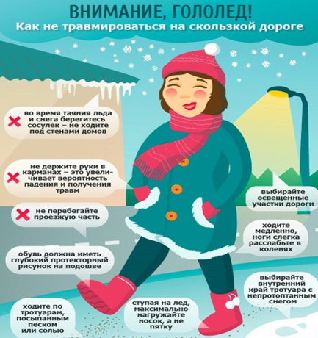  Подготовила: воспитатель Карпушова М.В | МБДОУ «Детский сад №1»  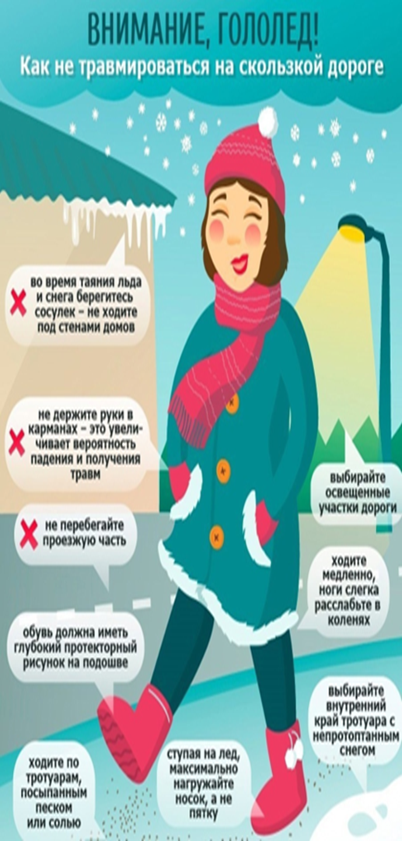  Подготовила: воспитатель Карпушова М.В | МБДОУ «Детский сад №1»  Подготовила: воспитатель Карпушова М.В

